第一部分 填选题
（选择题全都是不定项选择）
1. e1, e2, e3, e4按顺序依次入栈，以下可能的出栈顺序有()
A. e2, e3, e4, e1
B. e1, e2, e4, e3
C. e3, e2, e4, e1
D. e2, e4, e3, e1
ABCD

2. 运算式X=A+B*(C-D)/E可能的后缀表达式()
A. XABCDE/-*+=
B. XABC-DE/*+=
C. XABCD-*E/+=
D. XAB+CD/E-*=
画出表达式树然后后序遍历（*和+可交换左右子树），只有C满足

3. 非稳定排序有（）
A. 冒泡排序 B归并排序 C快速排序 D堆排序 E希尔排序
冒泡是稳定的，归并无需交换也是稳定的，快牌需要非相邻交换不稳定，堆排是选择排序的变种也需要非相邻交换不稳定，希尔的不同插入排序过程中元素可能被交换也是不稳定的，答案CDE。

4. 一个有n个结点的四叉树，每一个结点都有4个指向子节点的指针，问有多少个空指针_______。
答：初始1个结点，4个空指针，每多1个结点则多3个空指针。4+3*(n-1)=3n+1

5. 一个函数，求运行结果
[cpp] view plaincopy
- int func(int i)
- {
- unsigned int temp = i;
- temp = (temp & 0x55555555) + (temp & 0xaaaaaaaa)>>1);
- temp = (temp & 0x33333333) + (temp & 0xcccccccc)>>2);
- temp = (temp & 0x0f0f0f0f) + (temp & 0xf0f0f0f0)>>4);
- temp = (temp & 0xff00ff) + (temp & 0xff00ff00)>>8);
- temp = (temp & 0xffff) + (temp & 0xffff0000)>>16);
- return temp;
- }
[cpp] view plaincopy
- int func(int i)
- {
- unsigned int temp = i;
- temp = (temp & 0x55555555) + (temp & 0xaaaaaaaa)>>1);
- temp = (temp & 0x33333333) + (temp & 0xcccccccc)>>2);
- temp = (temp & 0x0f0f0f0f) + (temp & 0xf0f0f0f0)>>4);
- temp = (temp & 0xff00ff) + (temp & 0xff00ff00)>>8);
- temp = (temp & 0xffff) + (temp & 0xffff0000)>>16);
- return temp;
- }
问func(0x7f530829)输出多少()
A15 B16 C17 D18
函数实现的是二进制下1的个数，一共15个选A。

6. 进程和线程的区别（）
A. 操作系统只能调度进程，不能调度线程
B. 线程可以共享内存地址空间，进程不能
C. 线程可以共享内存数据，进程不能
D. 进程可以用IPC进行通信，线程不行
操作系统可以调度线程；进程可以通过共享内存进行通信；进程的进程间通信IPC不一定适用于线程（关于进程线程通信，可以看看wonder的这篇总结http://blog.csdn.net/wonderwander6642/article/details/8008241）。答案D。

7. 关于段页式管理，哪个说法是正确的（）
A. 每个进程一个段表，一个页表
B. 每个进程一个段，一个页
C. 每个进程一个段表，每段一个页表
D. 每个进程一个页表
为实现段页式存储管理，系统应为每个进程设置一个段表，包括每段的段号，该段的页表始址和页表长度。每个段有自己的页表，记录段中的每一页的页号和存放在主存中的物理块号。C

8. 关于TCP协议，哪个说法是错误的（）
A. 当连接关闭过程中，两端socket都要经过TIME_WAIT状态
B. 一个established的TCP连接，shutdown可以让主动调用端进入半关闭
C. TCP协议默认保证了当一端崩溃，另一端能自动检测失效
D. 只有established的连接可以收发信息，其他都不能
主动关闭的Socket端会进入TIME_WAIT状态，并且持续2MSL（maximum segment lifetime最大分节生命期）时间长度；
举个例子，说明客户端shutdown关闭socket过程：客户端调用shutdown，客户端向服务器发送了FIN，服务器确认ACK，然后发送完tcp对列中的数据PSH ACK，客户端确认ACK，然后向客户端发送FIN标志，客户端确认ACK。与closesocket关闭连接不同，shutdown关闭了发送数据通道，而没有关闭接收数据通道，因此主动调用端近日半关闭；
对于每个TCP连接，TCP管理4个不同的定时器。
（1）重传定时器用于当希望收到另一端的确认。
（2）坚持定时器使窗口大小信息保持不断流动，即使另一端关闭了其接收窗口。
（3）保活定时器可检测到一个空闲连接的另一端何时崩溃或重启。
（4） 2MSL定时器测量一个连接处于TIME_WAIT状态的时间。
答案A

9. 关于主键Primary Key和索引index，以下说法错误的有（）
A. 唯一索引列允许为NULL
B. 一个关系表中的外键必为另一表的主键
C. 一个关系表只能有一个唯一性索引
D. 索引只用于查询操作，对插入操作影响不大
如果某列有多行包含 NULL 值，则不能在该列上创建唯一索引。同样，如果列的组合中有多行包含 NULL 值，则不能在多个列上创建唯一索引。在创建索引时，这些被视为重复的值。而主键的值不可重复，也不可为空（NULL）。
 | 主键 | 外键 | 索引
定义： | 唯一标识一条记录，不能有重复的，不允许为空 | 表的外键是另一表的主键, 外键可以有重复的, 可以是空值 | 该字段没有重复值，但可以有一个空值
作用： | 用来保证数据完整性 | 用来和其他表建立联系用的 | 是提高查询排序的速度
个数： | 主键只能有一个 | 一个表可以有多个外键 | 一个表可以有多个惟一索引
错误的有C

10. 数据库中事务隔离分为4个级别，其中允许“不可重复读”的有（）
A. SERIALIZABLE
B. READ COMMITTED
C. READ UNCOMMITTED
D. REPEATABLE READ
事务的隔离级别，从级别低到高依次为：
READ UNCOMMITTED 幻像读、不可重复读和脏读都允许。111
READ COMMITTED 允许幻像读、不可重复读，但不允许脏读。110
REPEATABLE READ 允许幻像读，但不允许不可重复读和脏读。InnoDB默认级别。100
SERIALIZABLE 幻像读、不可重复读和脏读都不允许。000
关于脏读，不可重复读，幻象读定义可以参阅http://blog.csdn.net/memray/article/details/8051893
答案BC

11. 如果F(n)表示数列的第n项，其中定义如下
F(1)=1, F(2)=2, F(n)=F(n-1)+F(n-2) (n>=3)
请写出一个函数求解F(n)，并列出运算复杂度，要求运算复杂度小于O(n^2)。
答：编程实现题，只要不用F(n){F(n)=F(n-1)+F(n-2);}这种暴力递归就行（复杂度O(2^n)）就行。

第二部分 专业知识（简答题）
1. 数据预处理在数据挖掘中是一个重要的步骤，请你谈谈你对数据预处理的理解
2. 请说出你对中文分词的理解，并谈谈它的难点和切分算法
3. 请列举并说明几个知名的分类算法
4. 请阐述K-均值聚类算法
5. 如果设计一个商品推荐系统，请谈谈你的思路
6. 请你谈谈你对观点挖掘的理解
网易互联网产品类笔试基础题还是比较细节的，有些知识点忘记了就有点答不上来。数据挖掘岗位的专业题比较专一点，没有学过数据挖掘背景的同学可能比较吃亏。
欢迎大家多多讨论吧~

1 从阿里数据分析师笔试看职业要求
以下试题是来自阿里巴巴招募实习生的一次笔试题，从笔试题的几个要求我们一起来看看数据分析的职业要求。

一、异常值是指什么？请列举1种识别连续型变量异常值的方法？
异常值（Outlier） 是指样本中的个别值，其数值明显偏离所属样本的其余观测值。在数理统计里一般是指一组观测值中与平均值的偏差超过两倍标准差的测定值。
Grubbs’ test（是以Frank E. Grubbs命名的），又叫maximum normed residual test，是一种用于单变量数据集异常值识别的统计检测，它假定数据集来自正态分布的总体。
未知总体标准差σ，在五种检验法中，优劣次序为：t检验法、格拉布斯检验法、峰度检验法、狄克逊检验法、偏度检验法。
点评：考察的内容是统计学基础功底。

二、什么是聚类分析？聚类算法有哪几种？请选择一种详细描述其计算原理和步骤。
聚类分析(cluster analysis)是一组将研究对象分为相对同质的群组(clusters)的统计分析技术。 聚类分析也叫分类分析(classification analysis)或数值分类(numerical taxonomy)。聚类与分类的不同在于，聚类所要求划分的类是未知的。
聚类分析计算方法主要有： 层次的方法（hierarchical method）、划分方法（partitioning method）、基于密度的方法（density-based method）、基于网格的方法（grid-based method）、基于模型的方法（model-based method）等。其中，前两种算法是利用统计学定义的距离进行度量。
k-means 算法的工作过程说明如下：首先从n个数据对象任意选择 k 个对象作为初始聚类中心；而对于所剩下其它对象，则根据它们与这些聚类中心的相似度（距离），分别将它们分配给与其最相似的（聚类中心所代表的）聚类；然 后再计算每个所获新聚类的聚类中心（该聚类中所有对象的均值）；不断重复这一过程直到标准测度函数开始收敛为止。一般都采用均方差作为标准测度函数. k个聚类具有以下特点：各聚类本身尽可能的紧凑，而各聚类之间尽可能的分开。
其流程如下：
（1）从 n个数据对象任意选择 k 个对象作为初始聚类中心；
（2）根据每个聚类对象的均值（中心对象），计算每个对象与这些中心对象的距离；并根据最小距离重新对相应对象进行划分；
（3）重新计算每个（有变化）聚类的均值（中心对象）；
（4）循环（2）、（3）直到每个聚类不再发生变化为止（标准测量函数收敛）。
优点：本算法确定的K 个划分到达平方误差最小。当聚类是密集的，且类与类之间区别明显时，效果较好。对于处理大数据集，这个算法是相对可伸缩和高效的，计算的复杂度为 O(NKt)，其中N是数据对象的数目，t是迭代的次数。一般来说，K<<N，t<<N 。
缺点：1. K 是事先给定的，但非常难以选定；2. 初始聚类中心的选择对聚类结果有较大的影响。
点评：考察的内容是常用数据分析方法，做数据分析一定要理解数据分析算法、应用场景、使用过程、以及优缺点。

三、根据要求写出SQL
表A结构如下：
Member_ID（用户的ID，字符型）
Log_time（用户访问页面时间，日期型（只有一天的数据））
URL（访问的页面地址，字符型）
要求：提取出每个用户访问的第一个URL（按时间最早），形成一个新表（新表名为B，表结构和表A一致）
createtable B asselectMember_ID, min(Log_time), URL from Agroup byMember_ID ;
点评：SQL语句，简单的数据获取能力，包括表查询、关联、汇总、函数等。

四、销售数据分析
以下是一家B2C电子商务网站的一周销售数据，该网站主要用户群是办公室女性，销售额主要集中在5种产品上，如果你是这家公司的分析师，
a) 从数据中，你看到了什么问题？你觉得背后的原因是什么？
b) 如果你的老板要求你提出一个运营改进计划，你会怎么做？
表如下：一组每天某网站的销售数据
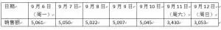
a) 从这一周的数据可以看出，周末的销售额明显偏低。这其中的原因，可以从两个角度来看：站在消费者的角度，周末可能不用上班，因而也没有购买该产品的欲望；站在产品的角度来看，该产品不能在周末的时候引起消费者足够的注意力。
b) 针对该问题背后的两方面原因，我的运营改进计划也分两方面：一是，针对消费者周末没有购买欲望的心理，进行引导提醒消费者周末就应该准备好该产品；二是，通过该产品的一些类似于打折促销等活动来提升该产品在周末的人气和购买力。
点评：数据解读能力，获取数据是基本功，仅仅有数据获取能力是不够的，其次是对数据的解读能力。

五、用户调研
某公司针对A、B、C三类客户，提出了一种统一的改进计划，用于提升客户的周消费次数，需要你来制定一个事前试验方案，来支持决策，请你思考下列问题：
a) 试验需要为决策提供什么样的信息？
c) 按照上述目的，请写出你的数据抽样方法、需要采集的数据指标项，以及你选择的统计方法。
a) 试验要能证明该改进计划能显著提升A、B、C三类客户的周消费次数。
b) 根据三类客户的数量，采用分层比例抽样；
需要采集的数据指标项有：客户类别，改进计划前周消费次数，改进计划后周消费次数；
选用统计方法为：分别针对A、B、C三类客户，进行改进前和后的周消费次数的，两独立样本T-检验（two-sample t-test）。
点评：业务理解能力和数据分析思路，这是数据分析的核心竞争力。
综上所述：一个合格的数据分析应该具备统计学基础知识、数据分析方法、数据获取、数据解读和业务理解、数据分析思想几个方面能力，即将成为数据分析师的亲们，你们准备好了吗？
2 从腾讯（数据挖掘方向）笔试题目看技术储备
笔试内容：
1.二叉树遍历：已知中序遍历顺序以及前序遍历顺序，求后序遍历顺序
2.SQL语句： 找出QQset中最小的QQ号码
3.encodeURI&URL传播的转义结果
4.36辆车，6条跑道，无计时器，最少几次比赛可以选出前三
5.Windows/Linux下判断远程地址为某主机监听的某端口是都开放的命令是？
6.html 网站cookie
7.cookie功能
8.哈希冲突
9.哪些http方法对于服务端和用户是安全的
10.二维数组内存地址计算
11.附加题：推导线性最小二乘法过程
12.附加题：概率计算（这个相当简单啦）
13.模型过拟合与哪些因素有关，写出理由
3 从百度（数据挖掘工程师）笔试题目看技术储备
一. 简答题
1. new 和 malloc 的区别。
2. hash冲突是指什么?怎么解决?给两种方法，写出过程和优缺点。
3. 命中的概率是 0.25，若要至少命中一次的概率不小于 0.75，则至少需要几次?
二. 算法设计题
1. 用C/C++写一个归并排序。
数据结构为struct Node{int v; Node *next};
接口为 Node * merge_sort(Node *);
2. 设计S型层次遍历树的算法，比如根节点是第一层，第二层从左至右遍历，第三层从右至左遍历，第四层再从左至右遍历，以此类推。
举例：应依次输出 1 2 3 6 5 4 7 8 9。
3. 一个url文件，每行是一个url地址，可能有重复。
(1)统计每个url的频次，设计函数实现实现。
(2)设有10亿url，平均长度是20，现在机器有8G内存，怎么处理，写出思路。
三. 系统设计题
自然语言处理中的中文分词问题，前向最大匹配算法(FMM)。
注：题目举例说明了FMM的基本思想。
(1)设计字典的数据结构 struct dictnote。
(2)用C/C++实现FMM，可选接口为
int FMM(vectoriLetters, dictnode *iRoot, vector*oResults);
其中 iLetters 为待分词的句子，比如 {“小”，“明”，“今”，“天”，“买”，“了”，“i”，“p”，“o”，“n”，“e”，“6”}，
iRoot 是字典， oResults 保存输出结果，即分词的位置。也可以自己设计接口。
(3)收集了一些手机品牌的字典，如{iphone, 诺基亚}。
现在要求查找包含这些手机品牌的网页，比如包含 iphone6, 诺基亚 9973 等。
怎么修改FMM实现这个功能，可以写伪代码。
4 从搜狐（数据挖掘算法工程师）笔试题目看技术储备
笔试
1， 类的继承
2， 资源互斥下的死锁
3， 一维数组，元素为指针，指针指向一个参数为Int，返回值为int的函数
4， 进程间的通信方式
5， Const标志符常量一定要？
6， String的普通构造函数，拷贝构造函数，赋值函数，析构函数
7， Strcpy函数
8， N个不同数的全排列，打印所有全排列
9， Sizeof(char name[]=”hello”)
10， 继承的转换（子类可以转换成基类，基类不能转换成子类，多继承下同一子类的基类间不能相互转换）
5 从网易（数据挖掘研究员）笔试题目看技术储备
笔试
1， 字符串匹配的算法复杂度（主串N,字串M）N+M
2， 排序算法的稳定性(快速排序为非稳定)
3， 平衡二叉树的插入
4， 20个亿整数的两个集合a与b,求a与b的交集，内存为4Gb
5， 在N个无序数中找K个最小值
6， 页面文件的逻辑地址位（8个1024字放内32帧内存里）
7， 计算机网络各层应用连接
8， 哪一种模式不关心算法
Abstract Factory：提供一个创建一系列相关或相互依赖对象的接口，而无需指定它们具体的类。（使用得非常频繁。）
Adapter：将一个类的接口转换成客户希望的另外一个接口。A d a p t e r模式使得原本由于接口不兼容而不能一起工作的那些类可以一起工作。
Bridge：将抽象部分与它的实现部分分离，使它们都可以独立地变化。
Builder：将一个复杂对象的构建与它的表示分离，使得同样的构建过程可以创建不同的表示。
Chain of Responsibility：为解除请求的发送者和接收者之间耦合，而使多个对象都有机会处理这个请求。将这些对象连成一条链，并沿着这条链传递该请求，直到有一个对象处理它。
Command：将一个请求封装为一个对象，从而使你可用不同的请求对客户进行参数化；对请求排队或记录请求日志，以及支持可取消的操作。
Composite：将对象组合成树形结构以表示“部分-整体”的层次结构。它使得客户对单个对象和复合对象的使用具有一致性。
Decorator：动态地给一个对象添加一些额外的职责。就扩展功能而言， 它比生成子类方式更为灵活。
Facade：为子系统中的一组接口提供一个一致的界面， F a c a d e模式定义了一个高层接口，这个接口使得这一子系统更加容易使用。
Factory Method：定义一个用于创建对象的接口，让子类决定将哪一个类实例化。Factory Method使一个类的实例化延迟到其子类。
Flyweight：运用共享技术有效地支持大量细粒度的对象。
Interpreter：给定一个语言, 定义它的文法的一种表示，并定义一个解释器, 该解释器使用该表示来解释语言中的句子。
Iterator：提供一种方法顺序访问一个聚合对象中各个元素, 而又不需暴露该对象的内部表示。
Mediator：用一个中介对象来封装一系列的对象交互。中介者使各对象不需要显式地相互引用，从而使其耦合松散，而且可以独立地改变它们之间的交互。
Memento：在不破坏封装性的前提下，捕获一个对象的内部状态，并在该对象之外保存这个状态。这样以后就可将该对象恢复到保存的状态。
Observer：定义对象间的一种一对多的依赖关系,以便当一个对象的状态发生改变时,所有依赖于它的对象都得到通知并自动刷新。
Prototype：用原型实例指定创建对象的种类，并且通过拷贝这个原型来创建新的对象。
Proxy：为其他对象提供一个代理以控制对这个对象的访问。
Singleton：保证一个类仅有一个实例，并提供一个访问它的全局访问点。
State：允许一个对象在其内部状态改变时改变它的行为。对象看起来似乎修改了它所属的类。
Strategy：定义一系列的算法,把它们一个个封装起来, 并且使它们可相互替换。本模式使得算法的变化可独立于使用它的客户。
Template Method：定义一个操作中的算法的骨架，而将一些步骤延迟到子类中。Template Method使得子类可以不改变一个算法的结构即可重定义该算法的某些特定步骤。
Visitor：表示一个作用于某对象结构中的各元素的操作。它使你可以在不改变各元素的类的前提下定义作用于这些元素的新操作

9， 数据库系统的两种语言（一种用于定义数据库模式；另一种用于表达数据的查询和更新）
10， 数据库的连接运算
11， 建立索引的原则
在经常需要搜索的列上，可以加快搜索的速度；在作为 主键的列上，强制该列的唯一性和组织表中数据的排列结构；在经常用在连接的列上，这些列主要是一些外键，可以加快连接的速度；在经常需要根据范围进行搜索 的列上创建索引，因为索引已经排序，其指定的范围是连续的；在经常需要排序的列上创建索引，因为索引已经排序，这样查询可以利用索引的排序，加快排序查询 时间；在经常使用在WHERE子句中的列上面创建索引，加快条件的判断速度。不应该创建索引的的 这些列具有下列特点：第一，对于那些在查询中很少使用或者参考的列不应该创建索引。这是因为，既然这些列很少使用到，因此有索引或者无索引，并不能提高查 询速度。相反，由于增加了索引，反而降低了系统的维护速度和增大了空间需求。第二，对于那些只有很少数据值的列也不应该增加索引。这是因为，由于这些列的 取值很少，例如人事表的性别列，在查询的结果中，结果集的数据行占了表中数据行的很大比例，即需要在表中搜索的数据行的比例很大。增加索引，并不能明显加 快检索速度。第三，对于那些定义为text, image和bit数据类型的列不应该增加索引。这是因为，这些列的数据量要么相当大，要么取值很少。第四，当修改性能远远大于检索性能时，不应该创建索 引。这是因为，修改性能和检索性能是互相矛盾的。当增加索引时，会提高检索性能，但是会降低修改性能。当减少索引时，会提高修改性能，降低检索性能。因 此，当修改性能远远大于检索性能时，不应该创建索引。
12， 事务的定义与特点，事务隔离的级别
事务（Transaction）是并发控制的单位，是用户定义的一个操作序列。这些操作要么都做，要么都不做，是一个不可分割的工作单位。通过事务，SQL Server能将逻辑相关的一组操作绑定在一起，以便服务器保持数据的完整性。事务的特性(ACID特性)A:原子性(Atomicity)，事务是数据库的逻辑工作单位，事务中包括的诸操作要么全做，要么全不做。B:一致性(Consistency)，事务执行的结果必须是使数据库从一个一致性状态变到另一个一致性状态。一致性与原子性是密切相关的。C:隔离性(Isolation)， 一个事务的执行不能被其他事务干扰。D:持续性/永久性(Durability)，一个事务一旦提交，它对数据库中数据的改变就应该是永久性的。
未授权读取（允许脏读取，但不允许更新丢失），授权读取（允许不可重复读取，但不允许脏读取），可重复读取（禁止不可重复读取和脏读取，但是有时可能出现幻影数据）和序列化（事务序列化执行，不能并发执行）
13， 专业题一数据挖掘的步骤
14， Pca的概念和处理过程（主成分分析）
15， K中心点聚类算法简介
首先为每个簇随意选择一下代表对象，将剩余的对象根据其与代表对象的距离分配给最近的一个簇。然后反复地用非代表对象来替代代表对象，以改进聚类的质量。判定一个非代表对象O是否是当前一个代表对象的O1的好的替代，对于每一个非代表对象p，下面的四种情况考虑。
1， p当前属于代表Oj,如果Oj被O代替，p离Oi最近，那么p被重新分配给Oi
2， p当前属于代表Oj,如果Oj被O代替，p离O最近，那么p被重新分配给O
3， p当前属于代表Oi,如果Oj被O代替，p离Oi最近，那么p不变
4， p当前属于代表Oi,如果Oj被O代替，p离Oi最近，那么p被重新分配给O
16， 中文分词技术简介，常用数据结构和算法
17， 分类器的主流评测指标：准确率，速率，鲁棒性，可规模性和可解释性
18， 如何建立一个智能问答系统，思路
19， 如何建立一个智能商品推荐系统，思路

2013百度校园招聘数据挖掘工程师
一、简答题（30分）
1、简述数据库操作的步骤（10分）
步骤：建立数据库连接、打开数据库连接、建立数据库命令、运行数据库命令、保存数据库命令、关闭数据库连接。
经萍萍提醒，了解到应该把preparedStatement预处理也考虑在数据库的操作步骤中。此外，对实时性要求不强时，可以使用数据库缓存。
2、TCP/IP的四层结构（10分）
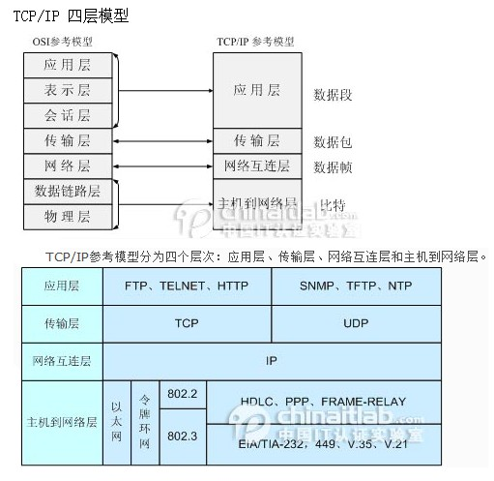
3、什么是MVC结构，简要介绍各层结构的作用（10分）
Model、view、control。
我之前有写过一篇《MVC层次的划分》
二、算法与程序设计（45分）
1、由a-z、0-9组成3位的字符密码，设计一个算法，列出并打印所有可能的密码组合（可用伪代码、C、C++、Java实现）（15分）
把a-z,0-9共（26+10）个字符做成一个数组，然后用三个for循环遍历即可。每一层的遍历都是从数组的第0位开始。
2、实现字符串反转函数（15分）
#include <iostream>
#include <string>
using namespace std;

void main(){

string s = "abcdefghijklm";
cout << s << endl;
int len = s.length();
char temp = 'a';
for(int i = 0; i < len/2; i++){
temp = s[i];
s[i] = s[len - 1 - i];
s[len - 1 - i] = temp;
}

cout << s;

}
3、百度凤巢系统，广告客户购买一系列关键词，数据结构如下：（15分）
User1 手机 智能手机 iphone 台式机 …
User2 手机 iphone 笔记本电脑 三星手机 …
User3 htc 平板电脑 手机 …
（1）根据以上数据结构对关键词进行KMeans聚类，请列出关键词的向量表示、距离公式和KMeans算法的整体步骤
KMeans方法一个很重要的部分就是如何定义距离，而距离又牵扯到特征向量的定义，毕竟距离是对两个特征向量进行衡量。
本题中，我们建立一个table。
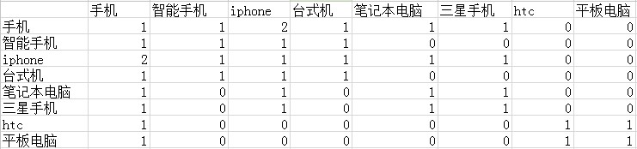
只要两个关键词在同一个user的描述中出现，我们就将它在相应的表格的位置加1.
这样我们就有了每个关键词的特征向量。
例如：
<手机>=（1,1,2,1,1,1,0,0）
<智能手机> = （1,1,1,1,0,0,0,0）
我们使用夹角余弦公式来计算这两个向量的距离。
夹角余弦公式：
设有两个向量a和b，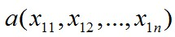，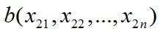
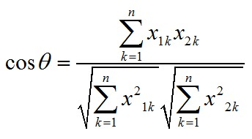
所以，cos<手机，智能机>=（1+1+2+1）/(sqrt(7+2^2)*sqrt(4))=0.75
cos<手机，iphone>=(2+1+2+1+1+1)/(sqrt(7+2^2)*sqrt(2^2+5))=0.80
夹角余弦值越大说明两者之间的夹角越小，夹角越小说明相关度越高。
通过夹角余弦值我们可以计算出每两个关键词之间的距离。
特征向量和距离计算公式的选择（还有其他很多种距离计算方式，各有其适应的应用场所）完成后，就可以进入KMeans算法。
KMeans算法有两个主要步骤：1、确定k个中心点；2、计算各个点与中心点的距离，然后贴上类标，然后针对各个类，重新计算其中心点的位置。
初始化时，可以设定k个中心点的位置为随机值，也可以全赋值为0。
KMeans的实现代码有很多，这里就不写了。
不过值得一提的是MapReduce模型并不适合计算KMeans这类递归型的算法，MR最拿手的还是流水型的算法。KMeans可以使用MPI模型很方便的计算（庆幸的是YARN中似乎开始支持MPI模型了），所以hadoop上现在也可以方便的写高效算法了（但是要是MRv2哦）。
（2）计算给定关键词与客户关键词的文字相关性，请列出关键词与客户的表达符号和计算公式
这边的文字相关性不知道是不是指非语义的相关性，而只是词频统计上的相关性？如果是语义相关的，可能还需要引入topic model来做辅助（可以看一下百度搜索研发部官方博客的这篇【语义主题计算】）……
如果是指词频统计的话，个人认为可以使用Jaccard系数来计算。
通过第一问中的表格，我们可以知道某个关键词的向量，现在将这个向量做一个简单的变化：如果某个分量不为0则记为1，表示包含这个分量元素，这样某个关键词就可以变成一些词语的集合，记为A。
客户输入的关键词列表也可以表示为一个集合，记为B
Jaccard系数的计算方法是：
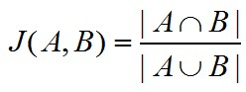
所以，假设某个用户userX的关键词表达为：{三星手机，手机，平板电脑}
那么，关键词“手机”与userX的关键词之间的相关性为：
J("手机"，“userX关键词”)=|{三星手机，手机，平板电脑}|/|{手机，智能手机，iphone，台式机，笔记本电脑，三星手机，HTC，平板电脑}| = 3/8
关键词“三星手机”与用户userX的关键词之间的相关性为：
J("三星手机"，“userX关键词”)=|{手机，三星手机}|/|{手机，三星手机，iphone，笔记本电脑，平板电脑}| = 2/5
三、系统设计题（25分）
一维数据的拟合，给定数据集{xi,yi}(i=1,…,n)，xi是训练数据，yi是对应的预期值。拟使用线性、二次、高次等函数进行拟合
线性：f(x)=ax+b
二次：f(x)=ax^2+bx+c
三次：f(x)=ax^3+bx^2+cx+d
（1）请依次列出线性、二次、三次拟合的误差函数表达式（2分）
误差函数的计算公式为：
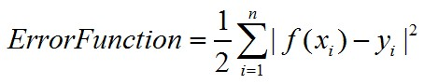
系数1/2只是为了之后求导的时候方便约掉而已。
那分别将线性、二次、三次函数带入至公式中f(x_{i})的位置，就可以得到它们的误差函数表达式了。
（2）按照梯度下降法进行拟合，请给出具体的推导过程。（7分）
假设我们样本集的大小为m，每个样本的特征向量为X₁=(x₁₁,x₁₂, ..., x_{1n})。
那么整个样本集可以表示为一个矩阵：
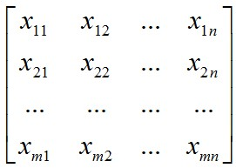其中每一行为一个样本向量。
我们假设系数为θ，则有系数向量：
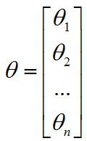
对于第 i 个样本，我们定义误差变量为
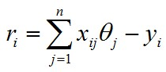
我们可以计算cost function：
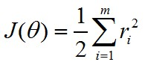
由于θ是一个n维向量，所以对每一个分量求偏导：
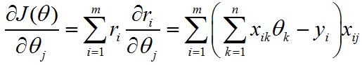
梯度下降的精华就在于下面这个式子：
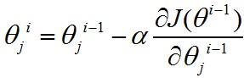
这个式子是什么意思呢？是将系数减去导数（导数前的系数先暂时不用理会），为什么是减去导数？我们看一个二维的例子。
假设有一个曲线如图所示：
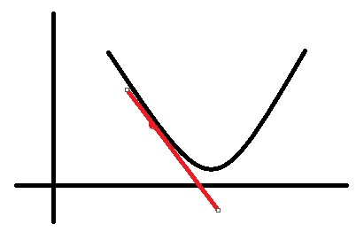
假设我们处在红色的点上，那么得到的导数是个负值。此时，我在当前位置（x轴）的基础上减去一个负值，就相当于加上了一个正值，那么就朝导数为0的位置移动了一些。
如果当前所处的位置是在最低点的右边，那么就是减去一个正值（导数为正），相当于往左移动了一些距离，也是朝着导数为0的位置移动了一些。
这就是梯度下降最本质的思想。
那么到底一次该移动多少呢？就是又导数前面的系数α来决定的。
现在我们再来看梯度下降的式子，如果写成矩阵计算的形式（使用隐式循环来实现），那么就有：
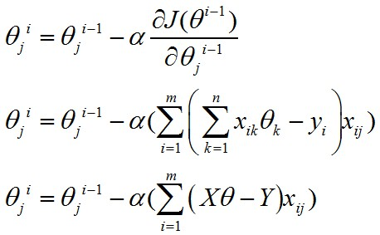
这边会有点棘手，因为j确定时，x_{ij}为一个数值（即，样本的第j个分量），Xθ-Y为一个m*1维的列向量（暂时称作“误差向量”）。
括号里面的部分就相当于：
第1个样本第j个分量*误差向量 + 第2个样本第j个分量*误差向量 + ... + 第m个样本第j个分量*误差向量
我们来考察一下式子中各个部分的矩阵形式。
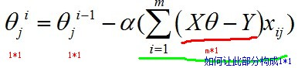
当j固定时，相当于对样本空间做了一个纵向切片，即：
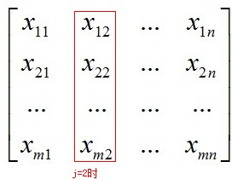
那么此时的x_{ij}就是m*1向量，所以为了得到1*1的形式，我们需要拼凑 (1*m)*(m*1)的矩阵运算，因此有：
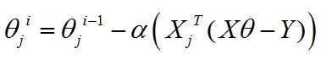
如果把θ向量的每个分量统一考虑，则有：
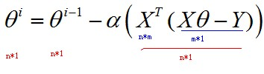
关于θ向量的不断更新的终止条件，一般以误差范围（如95%）或者迭代次数（如5000次）进行设定。
梯度下降的有点是：
不像矩阵解法那么需要空间（因为矩阵解法需要求矩阵的逆）
缺点是：如果遇上非凸函数，可能会陷入局部最优解中。对于这种情况，可以尝试几次随机的初始θ，看最后convergence时，得到的向量是否是相似的。
（3）下图给出了线性、二次和七次拟合的效果图。请说明进行数据拟合时，需要考虑哪些问题。在本例中，你选择哪种拟合函数。（8分）
因为是在网上找的题目，没有看到图片是长什么样。大致可能有如下几种情况。
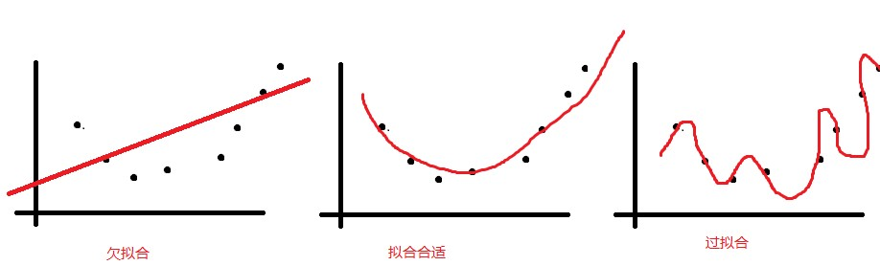
如果是如上三幅图的话，当然是选择中间的模型。
欠拟合的发生一般是因为假设的模型过于简单。而过拟合的原因则是模型过于复杂且训练数据量太少。
对于欠拟合，可以增加模型的复杂性，例如引入更多的特征向量，或者高次方模型。
对于过拟合，可以增加训练的数据，又或者增加一个L2 penalty，用以约束变量的系数以实现降低模型复杂度的目的。
L2 penalty就是：
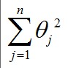（注意不要把常数项系数也包括进来，这里假设常数项是θ₀）
另外常见的penalty还有L1型的：
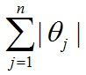（L1型的主要是做稀疏化，即sparsity）
两者为什么会有这样作用上的区别可以找一下【统计之都】上的相关文章看一下。我也还没弄懂底层的原因是什么。
（4）给出实验方案（8分）
2013网易实习生招聘 岗位：数据挖掘工程师
一、问答题
a) 欠拟合和过拟合的原因分别有哪些？如何避免？
欠拟合：模型过于简单；过拟合：模型过于复杂，且训练数据太少。
b) 决策树的父节点和子节点的熵的大小？请解释原因。
父节点的熵>子节点的熵
c) 衡量分类算法的准确率，召回率，F1值。
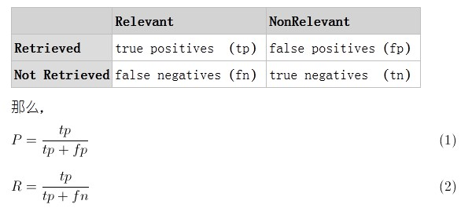
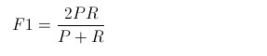
d) 举例序列模式挖掘算法有哪些？以及他们的应用场景。
DTW（动态事件规整算法）：语音识别领域，判断两端序列是否是同一个单词。
Holt-Winters（三次指数平滑法）：对时间序列进行预测。时间序列的趋势、季节性。
Apriori
Generalized Sequential Pattern(广义序贯模式)
PrefixSpan

二、计算题
1) 给你一组向量a，b
a) 计算二者欧氏距离
(a-b)(a-b)^{T}
即：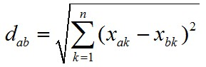
b) 计算二者曼哈顿距离
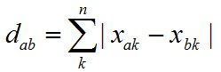
2) 给你一组向量a，b，c，d
a) 计算a，b的Jaccard相似系数
b) 计算c，d的向量空间余弦相似度
c) 计算c、d的皮尔森相关系数
即线性相关系数。
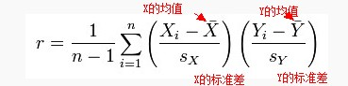
或者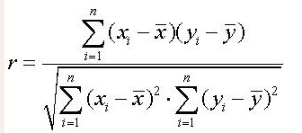
三、（题目记得不是很清楚）
一个文档-词矩阵，给你一个变换公式tfij’=tfij*log(m/dfi)；其中tfij代表单词i在文档f中的频率，m代表文档数，dfi含有单词i的文档频率。
1) 只有一个单词只存在文档中，转换的结果？（具体问题忘记）
2) 有多个单词存在在多个文档中，转换的结果？（具体问题忘记）
3) 公式变换的目的？
四、推导朴素贝叶斯分类P(c|d)，文档d（由若干word组成），求该文档属于类别c的概率，
并说明公式中哪些概率可以利用训练集计算得到。
五、给你五张人脸图片。
可以抽取哪些特征？按照列出的特征，写出第一个和最后一个用户的特征向量。
六、考查ID3算法，根据天气分类outlook/temperature/humidity/windy。（给你一张离散型
的图表数据，一般学过ID3的应该都知道）
a) 哪一个属性作为第一个分类属性？
b) 画出二层决策树。
七、购物篮事物（关联规则）
一个表格：事物ID/购买项。
1) 提取出关联规则的最大数量是多少？（包括0支持度的规则）
2) 提取的频繁项集的最大长度（最小支持>0）
3) 找出能提取出4-项集的最大数量表达式
4) 找出一个具有最大支持度的项集（长度为2或更大）
5) 找出一对项a，b，使得{a}->{b}和{b}->{a}有相同置信度。
八、一个发布优惠劵的网站，如何给用户做出合适的推荐？有哪些方法？设计一个合适的系
统（线下数据处理，存放，线上如何查询？）

